第三章 中央處理器

所有的高階語言，都可以隨意取任何的變數名稱，例如a、b、c、i、j、k、sum等，編譯器即會至中央處理器(Central Processing Unit,以下簡稱CPU)配置適當的暫存器與記憶體。但是，組合語言為了加強執行效率，所以程式設計師必須自己學習暫存器，以便儲存、計算或進一步決策。目前微電腦最普及的中央處理器為80X86系列，所以本章將為讀者介紹80X86的中央處理器，80x86 CPU的暫存器如下圖：
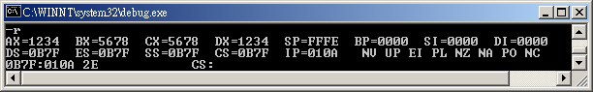
AX、BX、CX、DX
AX、BX、CX、DX稱為一般用途暫存器。此4個暫存器可當作4個16位元或8個8位元使用。例如，
MOV AX,1234
即為一個16位元暫存器。又例如，
MOV BH,56
MOV BL,78
即是將BX拆成兩個8位元，分別為BH與BL。 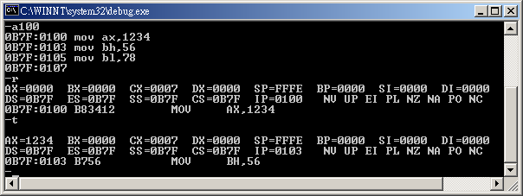
上圖的r是看暫存器，t 是單步執行程式。其次，此暫存器亦是各種算術與邏輯運算的主角。例如，
MOV AL,4 ;AL=04
ADD AL,6 ;AL=AL+6
則AL等於 0A (16進位)。又例如，
MOV AL,6
OR AL,4
則AL等於 06 (16進位)。
【自我練習】
1、請分別使用MOV指令，將CX放入ABCD ， DH放入FF。
2、請用Debug的t指令觀察以下程式的暫存器內容。
MOV AX,1234 AH=______,AL=______
MOV BX,5678 BH=______,BL=______
MOV CH,3
MOV CL,A0 CX=______
MOV DX,CX DH=______,DL=_______
MOV DH,3
MOV DL,DH DX=______

SP(Stack Point)
SP又稱為堆疊指標，它是以一種先進後出的方式存取所需資料。也就是您必須將記憶體看成一個單一開口的容器，所有資料進入與提取都是從同一開口進行，且後放入的是放在最上面，待會將會最先被提取，如下圖，當放入A與B之後，若要從容器取資料，此時只能先取到B，此即為先進後出或後入先出的堆疊結構。
G3_1
例如，請用Debug單步執行以下程式，並觀察各暫存器的變化。
MOV AX,1234 AX=
MOV BX,5678 BL=
PUSH AX SP=
PUSH BX SP=
POP CX CX= 、SP=
POP DX DX= 、SP=
單步執行以上程式，其結果如下圖：
MOV AX,1234 AX= 1234
MOV BX,5678 BL= 78 ，SP本例假設是 FFFE ，且每次執行均可能不同，如下表：（SP的值並非固定，每次執行時均可能不同）
位址 | FFF0 | FFF2~6 | FFF7 | FFF8 | FFF9 | FFFA | FFFB | FFFC | FFFD | FFFE
堆疊指標 |  |  |  |  |  |  |  |  |  | ↑
位址內容

PUSH AX SP= FFFC ，如下表：
位址 | FFF0 | FFF2~6 | FFF7 | FFF8 | FFF9 | FFFA | FFFB | FFFC | FFFD | FFFE
堆疊指標 |  |  |  |  |  |  |  | ↑ |  | 
位址內容 |  |  |  |  |  |  |  | 34 | 12

PUSH BX SP= FFFA ，如下表：
位址 | FFF0 | FFF2~6 | FFF7 | FFF8 | FFF9 | FFFA | FFFB | FFFC | FFFD | FFFE
堆疊指標 |  |  |  |  |  | ↑ |  |  |  | 
位址內容 |  |  |  |  |  | 78 | 56 | 34 | 12

POP CX CX= 5678 、SP= FFFC ，如下表。其次，位址內容並未消失。
位址 | FFF0 | FFF2~6 | FFF7 | FFF8 | FFF9 | FFFA | FFFB | FFFC | FFFD | FFFE
堆疊指標 |  |  |  |  |  |  |  | ↑ |  | 
位址內容 |  |  |  |  |  | 78 | 56 | 34 | 12

POP DX DX= 1234 、SP= FFFE ，如下表：
位址 | FFF0 | FFF2~6 | FFF7 | FFF8 | FFF9 | FFFA | FFFB | FFFC | FFFD | FFFE
堆疊指標 |  |  |  |  |  |  |  |  |  | ↑
位址內容 |  |  |  |  |  | 78 | 56 | 34 | 12

BP(Base Point)
BP又稱為基底指標，BP與SP均可存取堆疊段的資料，唯SP是配合PUSH、POP；但是，BP卻可設定任意值而存取指定位址的資料。例如，
300：00 01 02 03 04 05 （位址300填入00,301填入01,302填入02）
MOV BP,305
MOV AH,[BP]
則AH等於 05。

IP(Instruction Pointer)
IP又稱為指令指標(Instruction Pointer)暫存器，有些CPU則稱程式計數器(PC,Program Counter)。IP的內容控制程式執行的流程，CPU會根據IP的內容提取指令。例如，下圖的IP=0102，表示將提取0102的MOV BX,1234並執行此敘述。其次，每執行一個指令，IP即指向下一指令。例如，本例的MOV BX,1234 共佔3個位元組，所以執行完此一指令，IP將變為0105。

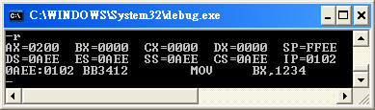
而且，不可於程式中改變IP值。例如，
MOV IP,0204
則是錯誤的。

SI、 DI
索引暫存器。此二暫存器通常用於存取字串，SI用於來源(Source)，DI用於目的(Destination)，請看第十四章的字串處理。

CS、DS、SS、ES
CS、DS、SS、ES是區段暫存器。CS是程式區段(Code segment)，DS是資料區段(Data segment)，SS是堆疊區段(Stack segment)，ES是額外區段(Extra segment)。以上四個暫存器即可指定程式、資料、堆疊及額外資料的所在位址，其定址方式為“區段位址：偏移位址”，其組合方式分別是“CS：IP”、“DS：SI”、“SS：SP”、“ES：DI”，且IP、SI、SP及DI均為16位元，故每一區段均可定址64KB(0000~FFFF)。

實際位址
80x86的暫存器均為16位元，但實際位址卻有20位元(00000~FFFFF)，若要增加一些20位元的暫存器，則顯的格格不入。所幸其變通方法就是，使用兩個16位元的暫存器代表一個20位元，其轉換的計算方法為
實際位址=區段位址*10（16進位）+偏移位址
例如，CS=1234、IP=100，則其實際位址為
1234*10+100=12440
[自我練習]
3、CS=AC00H ，IP=1234H ，則其實際位址= ____
4、ES=27AFH，DI=ABCDH，則其實際位址= ______

習題
一、填充題
請於Debug鍵入以下程式、單步執行程式，並觀察各暫存器的變化。
1、
MOV AX,abcd AX=_____,AH=______,AL=_____
MOV BH,AH BH=_____
MOV BL,AL BL=______,AX=______
MOV CX,AX CX=______,CH=______,CL=______
MOV DX,12 DH=______,DL=______
2、
MOV AX,1234 AX=
MOV BX,5678 BL=
PUSH AX SP=
PUSH BX SP=
PUSH BX
POP CX CX= 、SP=
POP DX DX= 、SP=
POP DX DX= 、SP=
3、CS=1234、IP=ABEF，則其實際位址=＿＿＿
4、請問執行以下PUSH AX 指令之後，IP值為何？＿＿＿＿＿
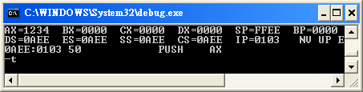
其次，記憶體FFEC與FFED之值分別為何？＿＿＿＿，＿＿＿＿。程式段位址為何？＿＿＿堆疊段位址為何？＿＿＿＿AX暫存器內容為何？＿＿＿＿

